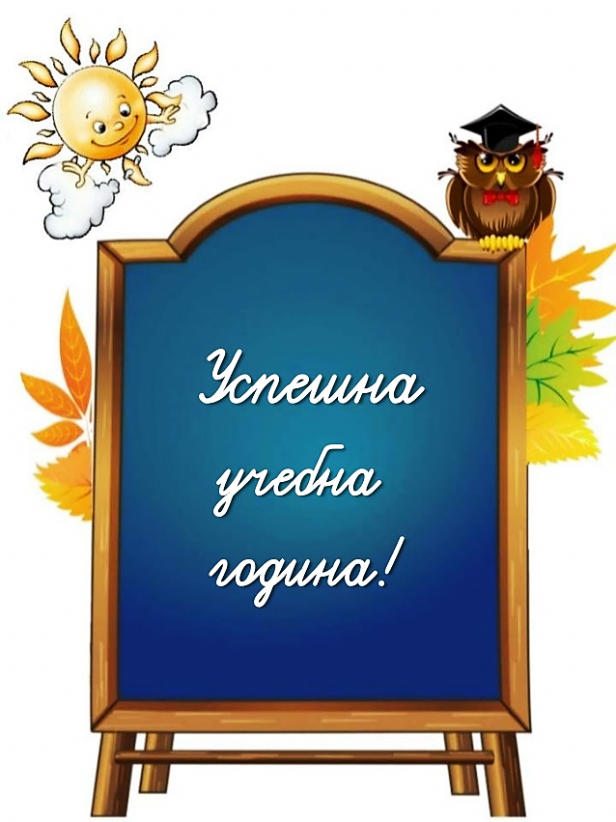

Уважаеми родители,

Ръководството на Седмо основно училище „Панайот Хитов“ Ви кани на родителска среща, посветена на бъдещите първокласници.

Срещата ще се проведе на 02.06.2016 г. от 17.30 часа в учителската стая.

Заповядайте!